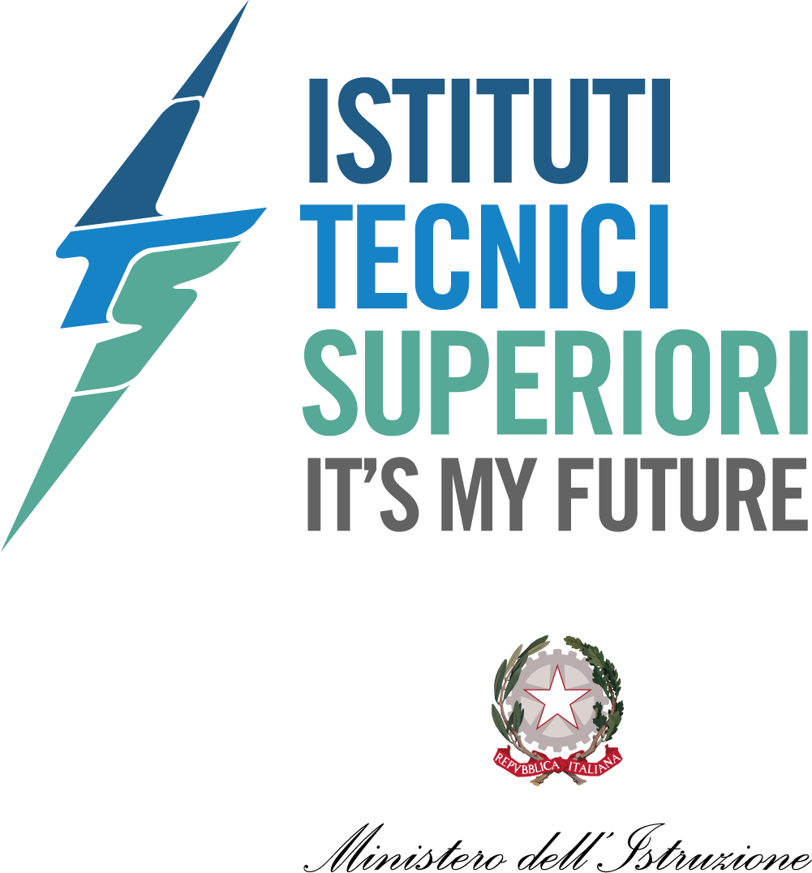

# ECOMONDO 24° edizione, da martedì 26 – a venerdì 29 ottobre 2021, dalle 9.00 alle 18.30

# Quartiere Fieristico di Rimini

*Evento di riferimento in UE per la transizione ecologica e i nuovi modelli di economia circolare e rigenerativa*

FOCUS: Nuove opportunità, ITS e Sostenibilità – DGOSV

**ISTITUTI TECNICI SUPERIORI – ITS PARTECIPANTI (aree tecnologiche pertinenti)**

**ER ITS TECH&FOOD**

Istituto Tecnico Superiore -Area tecnologica Nuove tecnologie per il made in Italy) - Ambito settoriale regionale agroalimentare

Tecnico superiore per le tecnologie di commercializzazione e valorizzazione dei prodotti alimentari

Fondazione ITS Tech&Food Sede didattica di Parma c/o Palazzo delle Orsoline Borgo delle Orsoline 2 - 43121 Parma

centralino: 0521-282707 [www.itstechandfood.it](http://www.itstechandfood.it)

**ER ITS TEC**

Istituto Tecnico Superiore Territorio Energia Costruire Tecnico superiore per la sostenibilità e l'efficienza energetica del sistema edificio - territorio -

progettazione esecutiva bim

Fondazione ITS TEC territorio, energia, costruire Sede Via Camilla Ravera, 11-44100 Ferrara, 0532/94058 [sedeferrara@itstec.it](mailto:sedeferrara@itstec.it)

**Martedì 26 ottobre 2021**

|  |
| --- |
| **Spazio STAND MI** |
| **1^ intervento ore10.00-12.00**  PRESENTAZIONE: a cura di ***ITS TEC***  **ITS & Sostenibilità: efficienza energetica ed economia circolare**  Sintesi argomenti: ***Low carbon economy***, sostenibilità ambientale, economia circolare e *greenjobs*: principali obiettivi dell’agenda 2030, e**fficienza energetica e sostenibilità degli edifici e delle città, d**all’economia lineare all’economia circolare, nuovi obiettivi occupazionali e competenze richieste dal mondo del lavoro, trend di sviluppo formativi, percorsi ITS e profili in uscita.  PRESENTAZIONE: a cura di ***ITS Tech&Food***  **2^ intervento ore14.30-16.30**  **ITS & Sostenibilità: agroalimentare di precisione**  Sintesi argomenti: **sostenibilità delle risorse naturali**, problematiche del cambiamento climatico, del risparmio energetico, della tutela della biodiversità, strategie di impresa (agricoltura biologica/biodinamica, agro energie, controllo qualità; programmazione e gestione della produzione; logistica e supply chain management; marketing & vendite); nuovi obiettivi occupazionali e competenze richieste dal mondo del lavoro, trend di sviluppo formativi, percorsi ITS e profili in uscita.  Target degli interventi: rappresentanti delle imprese potenziali partner degli ITS  Materiali e strumenti: Video proiettore e Schermo  Relatori: docenti e allievi ITS  N.B. Gli interventi possono essere replicati nei giorni successivi |

Antonietta Zancan

DIRIGENTE UFFICIO V-DGOSVI

Ministero dell’Istruzione